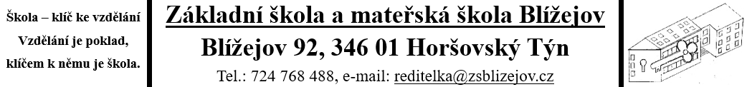
Vnitřní řád školní jídelny
Č.j. : 185/21 | Spisový znak : O 1.6/21 | Skartační znak : S 10
Vypracoval : |  | Ledvinová Hana
Schválil : |  | Mgr. Dagmar Hanzalová
Projednáno : Pedagogickou radou,provozní poradou |  | Dne :1.9. 2021
Řád nabývá účinnosti ode dne : |  | Dne : 1. 9. 2021
Změny ve řádu jsou prováděny formou číslovaných písemných dodatků, které tvoří součást tohoto předpisu

- Základní ustanovení

Školní stravování se řídí školským zákonem 561/2004 Sb. a vyhláškou 107/2005 Sb.

- Evidence pracovní doby

Každá pracovnice se zapisuje do listu evidence docházky s uvedením přesného času příchodu a odchodu. Při přerušení práce musí být uveden důvod a doložen propustkou podepsanou vedoucí školní jídelny. Propustky jsou přikládány k evidenci docházky.
zodpovídá: vedoucí školní jídelny

- Práce přesčas a náhradní volno

Práci přesčas nařizuje vedoucí školní jídelny po dohodě se zaměstnancem a ředitelka školy určuje čerpání náhradního volna. Práce přesčas je práce, která přesahuje stanovenou pracovní dobu.
Náhradní volno může poskytnout vedoucí školní jídelny za dobu práce přesčas místo příplatku nejpozději do 3 měsíců, po projednání s ředitelkou školy. Čerpání musí být zaznamenáno v evidenci docházky. Náhradní volno je poskytováno zejména o prázdninách, ostatní dle dohody s ředitelkou školy.

- Úprava pracovní doby

Pracovní doba ve školní jídelně je od 6,00 do 14,30 hodin. Úpravu pracovní doby povoluje vedoucí školní jídelny na žádost zaměstnance, pokud to dovoluje provoz školní jídelny.

- Překážky na straně zaměstnavatele

Pro případ omezení nebo pozastavení provozu školy se vychází ze Zákoníku práce a směrnic školy popisující tento případ.

- Dovolená

Čerpání dovolené určuje ředitelka školy po projednání s vedoucí školní jídelny tak, aby byla vyčerpána do konce kalendářního roku.

- Pracovní povinnosti
Pracovní povinnosti jednotlivých zaměstnanců jsou dány pracovní náplní jednotlivých zaměstnanců, které jsou popsány v Pracovním řádu : O 7.5/19

- Zodpovědnost za prostory

Při příchodu a odchodu z pracoviště zodpovídá za:
- provoz zabezpečovacího zařízení – vedoucí kuchařka
- uzamčení celého objektu – školník
- vypnutí strojů, světel, plynu, uzavření oken v kuchyni – vedoucí kuchařka
- uzamčení skladů školní jídelny a uzavření oken – vedoucí školní jídelny

- Ostatní pravidla provozu jsou dána jednotlivými provozními řády viz. přílohy :

Příloha č. 1. : Provozní řád školní jídelny s dodatkem
Příloha č. 2. : Provozní řád školní kuchyně
Příloha č. 3. : Provozní řád výdajového místa MŠ Blížejov
Příhoha č. 4. : Provozní řád výdejny MŠ Lštění

-

